Урок інформатики у 4 класі   
**Тема:** Форматування тексту. Створення і збереження документів.  
**Мета:  
Навчальна**: Ознайомити учнів з найбільш оптимальними способами роботи в текстовому редакторі,сформувати знання стосовно можливостей редактора щодо форматування текстів.  
**Виховна:**розширити кругозір учнів щодо **текстового редактора Word. Виховувати любов** до своєї країни – Батьківщини. **Розвиваюча:** Розвивати інтерес до комп’ютерної техніки, а також розвивати увагу, логічне мислення, культуру праці з комп’ютером.  
Обладнання: комп’ютер, проектор для демонстрації прийомів роботи з програмою, підручник.   
**Тип уроку:** Засвоєння нових знань.  
 **Хід уроку – привітання гостей**

**1 Орг. момент. Привітання до учнів.**Знову ми у цьому класі  
За комп’ютерами всі.  
Отож, часу не втрачайте  
І урок наш починайте.  
  
Сьогодні ми зробимо ще один крок  
В країну інформатики.  
Допомагатиме нам наш помічник- **комп’ютер.  
 -Повторення правил т/б у комп’ютерному класі  
( вчитель читає листа)**  
  
-Наш друг хоче, щоб ми пригадали правила поведінки у комп’ютерному класі.( учні повторюють правила)  
**- Гра - « Правильно - Неправильно»**( - Я читаю, ви відповідаєте. Так чи ні. )

**В клас комп'ютерний ми вбігаємо щосили...(ні)**

**За улюблений комп'ютер падаємо, мов спілі фрукти...(ні)**

**А щоб сісти нам за парту, вчитель нам дає команду! (так)**

**Від екрану ти відсядь... Сантиметрів п'ятдесят! (так)**

**Я дротів не зачіпаю, правило це добре знаю! (так)**

**В електронний клас науки сміло входь! Лиш вимий руки! (так)**

А ще пригадайте складові комп’ютера.  
- Я буду загадувати загадки, а ви їх спробуйте відгадати ( учні працюють за малюнками)  
  
В неї довгий сірий хвіст,   
До курсору має хист. (Комп’ютерна мишка)   
  
-   
Сотня клавіш, різні знаки   
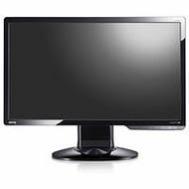Спершу учні – небораки,   
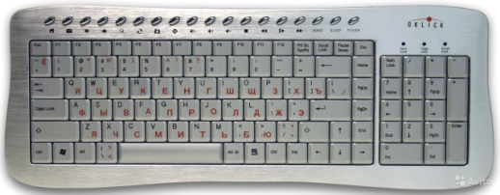А тепер раз – два і готово   
Відстукали слово.   
Ось де пальцям фізкультура   
І це все це – ......(клавіатура).   
  
Ось на нім комп'ютер пише,   
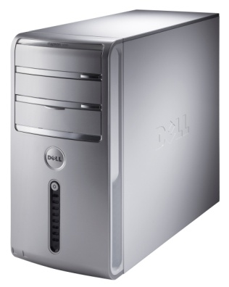І малює без зупинки   
Найцікавіші картинки   
А влаштовує цей хор   
Чарівник наш - ......(монітор)   
  
В блоці цім живе процесор.   
Помічник він, не агресор,   
В ньому щось гуде, співає,   
Одним оком нам моргає.   
Головний він недаремно,   
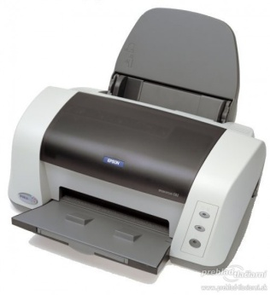А зовуть його .....(системним)

Ось я кнопку натискаю   
І папір вже заправляю.   
Він друкує без зупинки   
Вірші, пісні й картинки   
І швидкий він, наче спринтер   
Відгадайте, що це ...(принтер)

**Логічна розминка**  
Щоб на працю налаштуватися.  
Нам потрібно трішки розім’ятися.  
( слайд1- логічні вправи).  
**2.Перевірка вивченого раніше матеріалу.**- Що таке редагування тексту? ( процес виправлення помилок, внесення змін до тексту). **3. Повідомлення теми уроку.  
-**Сьогодні ви:  
-з’ясуєте, що таке форматування тексту;  
-дізнаєтесь, як форматувати текст;  
-навчитесь форматувати текст.

**Робота за підручником М.М. Корнієнко(с.48)  
-**Розглянемо сторінки підручника  
-З’ясуємо, що таке форматування тексту.(читання за підр.).  
  
**4. Новий матеріал.**- Дізнаємось, як форматувати текст.  
( Робота за малюнками на дошці)

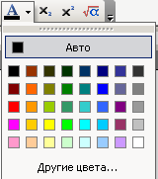

**5. Фізкультхвилинка перша.**( учні виконують під музику)  
**Пояснення нового матеріалу - відео (слайд 2)  
6. Практична робота** ( учні отримують завдання)  
- Давайте прочитаємо текст над яким будете працювати.  
*Я люблю Україну.  
Вона для мене найкраща в світі. Моя Батьківщина – це квітучі степи и лани.*Дніпро - велика річка України. Луганщина – світанок України.  
- Про що цей текст?  
-Про що ви дізналися?  
- Чим можно доповнити цей текст?   
(учні виконують практичне завдання форматування тексту)   
**Порядок виконання**  **практичної роботи**  
1. Запустіть текстовий редактор на виконання.  
2. Відкрийте папку 4 клас.  
3. Виконайте форматування тексту за зразком.

Зробіть перше речення заголовком  
- виділяємо його, тип шрифту Arial,  
 - розмір шрифту 16, по центру,  
- колір червоний.

-Виділяємо перше речення у тексті  
- тип шрифту Arial,  
- розмір шрифту 12, за лівим краєм,   
- колір синій,  
- відформатуємо відступ першого рядка за допомогою  
 горизонтальної лінійки -1,5 відступ першого рядка

Виділяємо останні три речення  
 - шрифт жирний, за правим краєм,  
 - останнє речення в тексті виділити червоним кольором,  
 - закрити файл і зберегти.

**6. Фізкультхвилинка друга**.  
**Вправи для очей.  
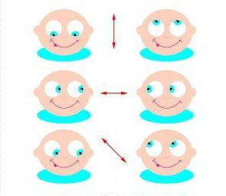**

**7.Підведення підсумків уроку.**- Що таке форматування тексту?  
- Як форматувати символику тексту?  
**8.Домашне завдання с. 48-52** (записано на дошці)  
Всі діти добре працювали,  
На уроці не дрімали,  
Гарно всі відповідали.  
Дякую вам!



